令和４年度 前期勤労体験学習（資源回収）のお知らせ

１．日時 前期 令和４年 ６月２５日（土）８：３０～１２：００頃 （分担地域により異なる）
★振替休業日６月２７（月）
※1 6月２５日（土）が雨天の場合は休日とし、翌日26日（日）に実施する。
※2 ２６日（日）も雨天の場合は、午前３時間授業(月曜④⑤⑥の授業)とし、資源回収は実施しない。
※3 前日24日（金）の正午に開催の有無を決定し、生徒・保護者・地域へ発信する。
後期 令和４年１２月７日（水）～９日（金）保護者会での持ち寄り資源回収

２．回収区域 中部中校区を３１区域に分け、そこに住んでいる者が、その区域を担当する。
※校区外生徒は「８」を担当する。
※それぞれの区域の回収物を一か所（集荷場所）に集めておき、業者に回収を依頼する。回収方法は、備え付けられたコンテナに詰め込む（コンテナ方式）か、
周回してきた車両（新聞紙、雑誌、段ボール）での回収かのどちらかとなる。
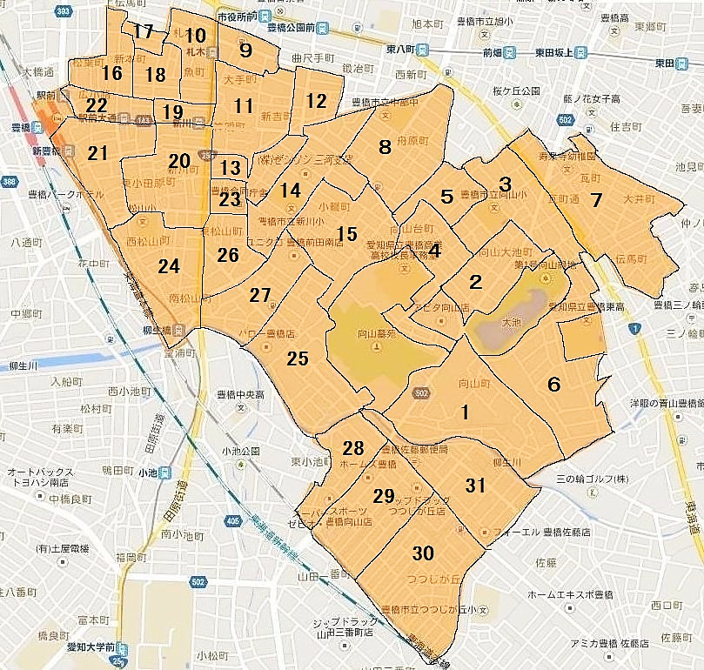

３．回収物 新聞・ちらし、雑誌、段ボール ／ 牛乳パック、アルミ缶
※新聞・ちらし、雑誌はひもで縛る。
※牛乳パックとアルミ缶はPTA軽トラックで回収。布類は回収しない。

４．集荷場所情報 【神田商店（53-2353）車A・B／ｺﾝﾃﾅK】、【新和製紙（52-6781）車C／ｺﾝﾃﾅS】
・コンテナ 『×』 の地域は。段ボール回収、新聞（ちらし）回収、雑誌回収の車両３台が来ます。
・コンテナは新聞（ちらし）と雑誌の２種類。（雑紙あれば雑誌へ。）
・段ボール → K２は、表示通りにコンテナに入れる。K１、Sは、コンテナ横に積んで置く。

№ | 区域 | 作業開始 | 回収車両 | 終了予定 | コンテナ | アルミ缶
１ | 向山運動広場 | 8:30 | A 9:40 | 10:10 | × | Ｐ役①
２ | 大池町公園 | 8:35 | A 9:45 | 10:15 | × | Ｐ役①
３ | 向山小学校前 | 8:40 | A 9:50 | 10:20 | × | Ｐ役①
４ | 向山緑地墓地駐車場 | 8:45 | A 9:55 | 10:25 | × | Ｐ役①
５ | 前田東公園 | 9:20 | A 10:30 | 11:00 | × | Ｐ役①
６ | 向山東町公園 | 9:30 | A 10:40 | 11:10 | × | Ｐ役①
７ | 宮本公園 | 9:40 | A 10:50 | 11:20 | × | Ｐ役①
８ | 舟原公民館前 | 8:30 | B 9:40 | 10:10 | × | Ｐ役②
９ | ＬＬ教室前 | 8:40 | B 9:50 | 10:20 | × | Ｐ役②
１０ | 魚町熊野神社前 | 8:40 | B 10:00 | 10:20 | × | Ｐ役②
１１ | 西光寺前 | 8:50 | B 10:10 | 10:30 | × | Ｐ役②
１２ | 中世古公民館 | 9:00 | B 10:20 | 10:40 | × | Ｐ役②
１３ | 吉田町公民館 | 9:10 | B 10:30 | 10:50 | × | Ｐ役②
１４ | 新川小学校前 | 9:20 | B 10:40 | 11:00 | × | Ｐ役②
１５ | ジャンボ公園 | 9:00 |  | 10:40 | K１ | Ｐ役②
１６ | 松葉町三角公園 | 8:30 | C 9:40 | 10:10 | × | Ｐ役③
１７ | 六八亭前 | 8:40 | C 9:50 | 10:20 | × | Ｐ役③
１８ | ナルセ前 | 8:50 | C 10:00 | 10:30 | × | Ｐ役③
１９ | アルバックス前 | 9:00 | C 10:10 | 10:40 | × | Ｐ役③
２０ | 中柴公園 | 9:00 |  | 10:40 | S | Ｐ役③
２１ | 旧古本屋前 | 9:10 | C 10:20 | 10:50 | × | Ｐ役③
２２ | ボン千賀前 | 9:20 | C 10:30 | 11:00 | × | Ｐ役③
２３ | 裁判所北 | 9:30 | C 10:40 | 11:10 | × | Ｐ役③
２４ | 松山公園 | 9:00 |  | 10:40 | S | Ｐ役③
２５ | 神明社 | 9:00 |  | 10:40 | S | Ｐ役③
２６ | 黒福公園 | 9:00 |  | 10:40 | S | Ｐ役③
２７ | 新和製紙駐車場横 | 9:00 |  | 10:40 | S | 現地
２８ | 立合公園 | 9:00 |  | 10:40 | S | Ｐ役④
２９ | 新子公園 | 9:00 |  | 10:40 | S | Ｐ役④
３０ | 若狭公園 | 9:00 |  | 10:400532 | S | Ｐ役④
３１ | 才ノ神１,２号棟前 | 9:00 |  | 10:40 | K２ | Ｐ役④
アルミ缶・牛乳パック
☆Ｐ役…ＰＴＡ役員が回収し、P役①②（缶用袋）は神田商店へ、P役③④（缶用袋）は新和製紙へ
※回収する缶は、アルミ缶のみ。入れてきたビニール袋やスチール缶、びん類は回収しない。

